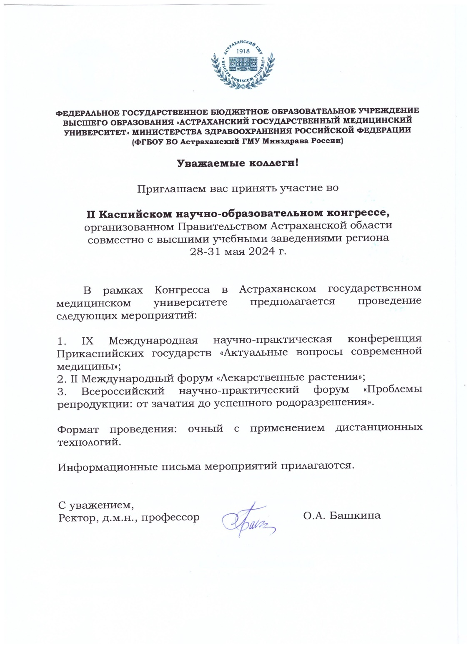

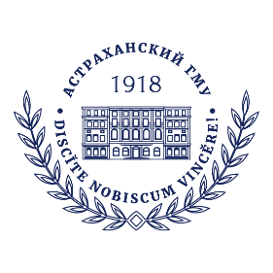

ФЕДЕРАЛЬНОЕ ГОСУДАРСТВЕННОЕ БЮДЖЕТНОЕ ОБРАЗОВАТЕЛЬНОЕ УЧРЕЖДЕНИЕ ВЫСШЕГО ОБРАЗОВАНИЯ «АСТРАХАНСКИЙ ГОСУДАРСТВЕННЫЙ МЕДИЦИНСКИЙ УНИВЕРСИТЕТ» МИНИСТЕРСТВА
ЗДРАВООХРАНЕНИЯ РОССИЙСКОЙ ФЕДЕРАЦИИ
(ФГБОУ ВО Астраханский ГМУ Минздрава России)

Уважаемые коллеги!

Приглашаем вас принять участие в
IX Международной научно-практической конференции Прикаспийских государств
«Актуальные вопросы современной медицины»,
которая пройдет в рамках
II Каспийского научно-образовательного конгресса, организованного Правительством Астраханской области совместно с высшими учебными заведениями региона

Дата проведения: 29-30 мая 2024 г.
Формат проведения: очный с применением дистанционных технологий
Основные направления работы конференции:
- акушерство и гинекология,
- дерматовенерология,
- инфекционные заболевания,
- кардиология и кардиохирургия,
- неврология и нейрохирургия,
- общественное здоровье и здравоохранение,
- педиатрия и неонатология,
- реабилитация и санаторно-курортное лечение,
- стоматология и челюстно-лицевая хирургия,
- терапия,
- травматология и ортопедия,
- фундаментальные основы медицины и фармации,
- хирургия и детская хирургия,
- экономика и управление здравоохранением;
- экспериментальная и клиническая фармакология,
- эпидемиология.

Срок подачи заявок для участия с докладом до 10.04.2024 г. (Приложение) на эл. адрес: konf-astgmu@yandex.ru
Документация мероприятия будет направлена для аккредитации в системе НМО.

РЕГИСТРАЦИОННАЯ ФОРМА
IX Международной научно-практической конференции Прикаспийских государств
«Актуальные вопросы современной медицины»
Фамилия, имя, отчество
(полностью)
Страна

Город

Место работы

Должность

Ученая степень, ученое звание, краткая биография

Контактный телефон

E-mail

Название доклада

Краткое содержание доклада
(Например: В данном докладе изложены..)
Форма участия:
- очно
- запись доклада
Направление работы конференции

Контакты:

По организационно-методическим вопросам:

Бердиева Найля Нажиповна

тел: 8(8512)66-94-87; e-mail: nailya.berdieva@gmail.com

По международным вопросам:

Гагарина Елена Юрьева
Андреева Елена Евгеньевна
тел: +79054809535, e-mail: interdep@astgmu.ru, gagarinae@yandex.ru

ФЕДЕРАЛЬНОЕ ГОСУДАРСТВЕННОЕ БЮДЖЕТНОЕ ОБРАЗОВАТЕЛЬНОЕ УЧРЕЖДЕНИЕ ВЫСШЕГО ОБРАЗОВАНИЯ «АСТРАХАНСКИЙ ГОСУДАРСТВЕННЫЙ МЕДИЦИНСКИЙ УНИВЕРСИТЕТ» МИНИСТЕРСТВА ЗДРАВООХРАНЕНИЯ РОССИЙСКОЙ ФЕДЕРАЦИИ
(ФГБОУ ВО Астраханский ГМУ Минздрава России)

Уважаемые коллеги!

Приглашаем вас принять участие во
II Международном форуме
«Лекарственные растения»,
который пройдет в рамках
II Каспийского научно-образовательного конгресса, организованного Правительством Астраханской области совместно с высшими учебными заведениями региона

Дата проведения: 28-31 мая 2024 г.
Формат проведения: очный с применением дистанционных технологий

Основные направления работы форума:
- Актуальные вопросы фитотерапии.
- Актуальные вопросы современной фармакогнозии.
- Современная технологическая платформа в создании лекарственных форм, косметических средств и БАД, на основе лекарственного растительного сырья.
- Актуальные аспекты экспериментальной и клинической фармакологии. Медико-биологические исследования.
- Анализ и стандартизация биологически активных соединений.

Срок подачи заявок для участия с докладом до 01.05.2024 г.

(Приложение) на эл.адрес: natalya-salnikova-81@mail.ru

РЕГИСТРАЦИОННАЯ ФОРМА
II Международного форума
«Лекарственные растения»

Фамилия, имя, отчество
(полностью)
Страна

Город

Место работы

Должность

Ученая степень, ученое звание, краткая биография

Контактный телефон

E-mail

Название доклада

Краткое содержание доклада
(Например: В данном докладе изложены..)
Форма участия:
- очно
- запись доклада
Направление работы форума

Контакты:
По организационно-методическим вопросам:

Сальникова Наталья Алексеевна

тел: +79371259354; e-mail: natalya-salnikova-81@mail.ru

По международным вопросам:

Гагарина Елена Юрьева
Андреева Елена Евгеньевна
тел: +79054809535, e-mail: interdep@astgmu.ru, gagarinae@yandex.ru

ФЕДЕРАЛЬНОЕ ГОСУДАРСТВЕННОЕ БЮДЖЕТНОЕ ОБРАЗОВАТЕЛЬНОЕ УЧРЕЖДЕНИЕ ВЫСШЕГО ОБРАЗОВАНИЯ «АСТРАХАНСКИЙ ГОСУДАРСТВЕННЫЙ МЕДИЦИНСКИЙ УНИВЕРСИТЕТ» МИНИСТЕРСТВА ЗДРАВООХРАНЕНИЯ РОССИЙСКОЙ ФЕДЕРАЦИИ
(ФГБОУ ВО Астраханский ГМУ Минздрава России)
Уважаемые коллеги!

Приглашаем вас принять участие в работе
Всероссийского научно-практического форума
«Проблемы репродукции: от зачатия
до успешного родоразрешения»,
который пройдет в рамках
II Каспийского научно-образовательного конгресса, организованного Правительством Астраханской области совместно с высшими учебными заведениями региона,

Дата проведения: 30 - 31 мая 2024 года в г. Астрахани.
Место проведения: 30 мая - конференц – зал отеля «Космос», ул. Анри Барбюса, 29В, лит А., конференц – зал областного перинатального центра.
31 Мая - конференц – зал областного клинического онкологического диспансера, ул. Б. Алексеева, 57.

Руководители программного комитета:
Дикарёва Людмила Васильевна, д.м.н., профессор, заведующая кафедрой акушерства и гинекологии педиатрического факультета с курсом последипломного образования ФГБОУ ВО Астраханский ГМУ Минздрава России, председатель Астраханского областного общества акушеров – гинекологов, главный внештатный специалист.
Программа конференции будет направлена в Координационный Совет по НМО для прохождения процедуры рецензирования и получения кредитных (зачётных) баллов.

Срок подачи заявок для участия с докладом до 10.04.2024 г. (Приложение) на эл. адрес: dikarevalv@mail.ru

РЕГИСТРАЦИОННАЯ ФОРМА
Всероссийского научно-практического форума
«Проблемы репродукции: от зачатия
до успешного родоразрешения»
Фамилия, имя, отчество
(полностью)
Страна

Город

Место работы

Должность

Ученая степень, ученое звание, краткая биография

Контактный телефон

E-mail

Название доклада

Краткое содержание доклада
(Например: В данном докладе изложены..)

Контакты:
По организационно-методическим вопросам:

Дикарева Людмила Васильевна

тел: +79276615801, e-mail: dikarevalv@mail.ru

По международным вопросам:

Гагарина Елена Юрьева
Андреева Елена Евгеньевна
тел: +79054809535, e-mail: interdep@astgmu.ru, gagarinae@yandex.ru

